Платформа сбора, обработки и визуализации производственных данных
«Платформа СОиВПД»

РУКОВОДСТВО АДМИНИСТРАТОРА

Содержание
1 Общие положения 4
Полное наименование Системы, обозначение 4
Назначение документа 4
2 Настройка и обновление компонентов Системы 5
Порядок установки Системы 5
Порядок обновления Веб-приложения 5
Обновление серверной части Веб-приложения 5
Обновление интерфейсной части Веб-приложения 5
Порядок обновления Мобильного приложения- СОиВПД 5
Автоматическое обновление 6
Проверка версии мобильного приложения 6
3 Конфигурация Веб-приложения 7
Конфигурация интерфейсной части Веб-приложения 7
Конфигурация серверной части Веб-приложения 7
Конфигурация сервисов конфигурации и маршрутизации 9
Конфигурация сервисов кэширования данных 9
Конфигурация сервисов синхронизации 10
Настройка подключения к почтовому серверу для отправки уведомлений по email 10
4 Управление системными настройками 11
Настройка качества фотографий 11
Настройка текстового сообщения при утверждении план-графиков 12
Загрузка печатных форм отчетов 12
Разрешенные сети Wi-Fi 14
5 Порядок восстановления Системы 15

Обозначение/ сокращение | Полное наименование
SSID | Идентификатор беспроводной сети
БД | База данных
Веб-приложение | Платформа сбора, обработки и визуализации производственных данных
Ответственный | Сотрудник Заказчика, который курирует Платформу сбора, обработки и визуализации производственных данных
ПО | Программное обеспечение

Общие положения

Полное наименование Системы, обозначение
Полное наименование системы: Платформа сбора, обработки и визуализации производственных данных.
Краткое наименование (обозначение) системы: «Платформа СОиВПД»

Назначение документа
Настоящий документ является эксплуатационным документом по Платформе сбора, обработки и визуализации производственных данных и предназначен для администрирования Системы.

Настройка и обновление компонентов Системы

Порядок установки Системы
Порядок установки Системы описан в документе «Руководство по инсталляции».

Порядок обновления Веб-приложения
Порядок обновления Веб-приложения Системы должен быть подробно описан в сопроводительной документации при передаче обновления.

Обновление серверной части Веб-приложения
- На сервере модулей приложения (psovpd-app.local) выполнить следующие действия:
- Запустить командную строку с правами администратора на сервере psovpd-app.local.
- В командной строке выполнить команду cd C:\WebBack.
- Далее последовательно выполнить команды:
- psovpd-service.exe stop
- psovpd-service.exe uninstall
- С установочного диска из папки PsovpdBack скопировать на локальный диск C:\PsovpdBack следующий файл: psovpd-service.jar и папки app и templates.
- В командной строке выполнить команду cd C:\PsovpdBack.
- Далее последовательно выполнить команды:
- psovpd-service.exe install
- psovpd-service.exe start
- psovpd-service.exe status
В случае успешного запуска отобразится статус Started.

Обновление интерфейсной части Веб-приложения
На сервере интерфейсов управления (psovpd-web.local) выполнить следующие действия:
- В проводнике перейти в C:\WebFront.
- Удалить содержимое папки WebFront (но не саму папку).
- Скопировать с установочного диска содержимое папки WebFront в C:\WebFront.

Порядок обновления Мобильного приложения- СОиВПД
Порядок обновления Мобильного приложения-СОиВПД, а также номер версии и сборки должен быть подробно описан в сопроводительной документации при передаче обновления.

Автоматическое обновление
Для того чтобы обновить версию мобильного приложения-СОиВПД на всех устройствах, необходимо выполнить автоматическое обновление. Автоматическое обновление каждого отдельного устройства будет выполнено при ближайшей, с момента размещения новой версии приложения на сервере, синхронизации, запущенной вручную пользователем.
Общие правила по обновлению Мобильного приложения-СОиВПД в автоматическом режиме:
Для автоматического обновления версии Мобильного приложения-СОиВПД новая версия мобильного приложения помещается системным администратором на сервер psovpd-app.local в папку C:\PsovpdBack\app. При помещении apk-файла с новой версией приложения на сервер, файл должен иметь название «psovpd.apk». При синхронизации Мобильное приложение-СОиВПД обновляется до версии, выложенной на сервере psovpd-app.local.

Проверка версии мобильного приложения
Для того чтобы проверить, какая версия мобильного приложения-СОиВПД установлена на телефоне, необходимо сделать следующие действия:
- Перейти в раздел «Настройки» мобильного телефона;
- Открыть раздел «Приложения»;
- В открывшемся списке всех установленных приложений найти и выбрать приложение «СОиВПД»;
- В верхней части экрана, под названием приложения будет отображен номер версии, который установлен на мобильном телефоне (Рисунок 1).
- 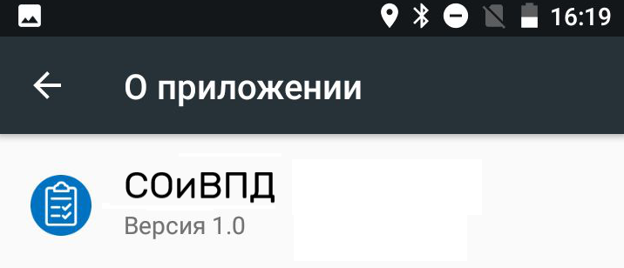
Рисунок 1 – Проверка версии мобильного приложения-СОиВПД

Конфигурация Веб-приложения

Конфигурация интерфейсной части Веб-приложения
Для конфигурации интерфейсной части Веб-приложения необходимо внести изменения в файл настроек, который находится на сервере psovpd-web.local в файле C:\WebFront\conf\nginx.conf.
Для конфигурации доступны следующие настройки:
- Адрес, по которому расположен сервер приложений и бизнес-логики:
- proxy_pass http://address:8080/api/$1$is_args$args, где address – IP-адрес сервера маршрутизации и конфигурации.

Конфигурация серверной части Веб-приложения
Для конфигурации серверной части Веб-приложения необходимо внести изменения в файлы настроек сервисов, который находятся на сервере psovpd-gw.local в папке C:\GateWay\ConfigService\config и подпапках, названия которых соответствуют именам сервисов, а также на сервере psovpd-app.local в папке C:\PsovpdBack и подпапках, названия которых соответствуют именам сервисов.
Для конфигурации доступны следующие настройки:
- На сервере psovpd-gw.local в файле C:\GateWay\ConfigService\config\report-service\application-prod.yml:
  - Адрес, по которому расположен сервер маршрутизации и конфигурации
defaultZone: http://address:8761/eureka, где address – IP-адрес сервера маршрутизации и конфигурации.
  - Адрес, по которому расположен сервер БД:
url: jdbc:oracle:thin:@address:port/psovpd, где address – адрес подключения к БД, port – порт подключения к БД по указанному адресу.
  - Директория, в которой будут храниться фотографии из Системы:
dir: directory, где directory – каталог для хранения фотографий. Например, C:\PsovpdBack\photo
- На сервере psovpd-gw.local в файле C:\GateWay\ConfigService\config\psovpd-service\application-prod.yml:
  - Адрес расположения сервиса синхронизации:
bootstrap-servers: address:9092, где address – IP-адрес сервера синхронизации
  - Адрес, по которому расположен сервер БД:
url: jdbc:oracle:thin:@address:port/psovpd, где address – адрес подключения к БД, port – порт подключения к БД по указанному адресу.
  - Директория, в которой будут храниться фотографии из Системы:
dir: directory, где directory – каталог для хранения фотографий. Например, C:\PsovpdBack\photo
- На сервере psovpd-gw.local в файле C:\GateWay\ConfigService\config\sync-service\application-prod.yml:
  - Адрес расположения сервиса синхронизации:
bootstrap-servers: address:9092, где address – IP-адрес сервера синхронизации
  - Адрес, по которому расположен сервер БД:
url: jdbc:oracle:thin:@address:port/psovpd, где address – адрес подключения к БД, port – порт подключения к БД по указанному адресу.
- На сервере psovpd-app.local в файле C:\PsovpdBack\ReportService\bootstrap-prod.yml:
  - Адреса расположения сервиса конфигурации:
uri: http://address:8888, где address – IP-адрес сервера маршрутизации и конфигурации
defaultZone: http://address:8761/eureka, где address – IP-адрес сервера маршрутизации и конфигурации.
- На сервере psovpd-app.local в файле C:\PsovpdBack\PsovpdService\bootstrap-prod.yml:
  - Адреса расположения сервиса конфигурации:
uri: http://address:8888, где address – IP-адрес сервера маршрутизации и конфигурации
defaultZone: http://address:8761/eureka, где address – IP-адрес сервера маршрутизации и конфигурации.
- На сервере psovpd-app.local в файле C:\PsovpdBack\SyncService\bootstrap-prod.yml:
  - Адреса расположения сервиса конфигурации:
uri: http://address:8888, где address – IP-адрес сервера маршрутизации и конфигурации
defaultZone: http://address:8761/eureka, где address – IP-адрес сервера маршрутизации и конфигурации.

Конфигурация сервисов конфигурации и маршрутизации
Для конфигурации серверной части Веб-приложения необходимо внести изменения в файлы настроек сервисов, который находятся на сервере psovpd-gw.local в папке C:\GateWay\ConfigService\config и подпапках, названия которых соответствуют именам сервисов, а также на сервере psovpd-app.local в папке C:\GateWay и подпапках, названия которых соответствуют именам сервисов.
Для конфигурации доступны следующие настройки:
- В файле C:\GateWay\ConfigService\config\auth-service\application-prod.yml:
  - Адрес, по которому расположен сервер БД:
url: jdbc:oracle:thin:@address:port/psovpd, где address – адрес подключения к БД, port – порт подключения к БД по указанному адресу.
- В файле C:\GateWay\ConfigService\config\gateway-service\application-prod.yml:
  - Расположение keytab-файла, необходимого для работы механизма сквозной аутентификации пользователей:
keytab-location: path, где path – полный путь к keytab-файлу.
- В файле C:\GateWay\DiscoveryService\bootstrap-prod.yml:
  - Адрес расположения сервиса конфигурации:
uri: http://address:8888, где address – IP-адрес сервера маршрутизации и конфигурации
- В файле C:\GateWay\GateWayService\bootstrap-prod.yml:
  - Адрес расположения сервиса конфигурации:
uri: http://address:8888, где address – IP-адрес сервера маршрутизации и конфигурации

Конфигурация сервисов кэширования данных
Для конфигурации сервисов кэширования данных необходимо внести изменения в файл настроек, который находится на сервере psovpd-cin.local в файле C:\Couchbase\Sync Gateway\serviceconfig.json.
Для конфигурации доступны следующие настройки:
- Адрес, по которому расположен сервер кэширования данных доступен для изменения в атрибутах adminInterface, interface, databases.psovpd.server;
- Имя пользователя БД и пароль БД доступны для изменения в атрибутах databases.psovpd.username и databases.psovpd.password соответственно.

Конфигурация сервисов синхронизации
Для конфигурации сервисов синхронизации необходимо внести изменения в файлы настроек, которые находятся на сервере psovpd-sync.local в папке C:\Kafka\config.
Для конфигурации доступны следующие настройки:
- В файле C:\Kafka\config\quickstart-couchbase-sink.properties:
  - Адрес расположения сервиса кэширования внутренних данных:
connection.cluster_address=address, где address – IP-адрес сервера кэширования внутренних данных;
- В файле C:\Kafka\config\quickstart-couchbase-source.properties:
  - Адрес расположения сервиса кэширования внутренних данных:
connection.cluster_address=address, где address – IP-адрес сервера кэширования внутренних данных.

Настройка подключения к почтовому серверу для отправки уведомлений по email
Настройки подключения к серверу исходящей почты (SMTP-серверу) содержатся в блоке «mail» конфигурационных файлов, которые находятся на сервере psovpd-app.local в C:/PsovpdBack/NotificationService/application.yml.
Для изменения настроек необходимо выполнить следующие действия:
- Откройте в режиме редактирования файл application.yml;
- Укажите адрес SMTP-сервера в параметре «host».
- Укажите порт подключения к SMTP-серверу в параметре «port».
- Укажите логин и пароль, необходимые для подключения к SMTP-серверу, в параметрах «username» и «password» соответственно (в случае, если для подключения логин и пароль не требуются, оставьте параметры незаполненными)
- Сохраните изменения и закройте файл.
- Запустите диспетчер задач.
- Перезапустите сервис notification-service.

Управление системными настройками
Раздел «Системные настройки» (Рисунок 3) предназначен для выполнения следующих основных задач:
- Настройка качества фотографий (п.0);
- Настройка текстового сообщения при утверждении план-графиков (п.0);
- Загрузка печатных форм отчетов (п.0);
- Разрешенные сети Wi-Fi (п.0).
Для перехода к разделу «Системные настройки» из других разделов Приложения нажмите на кнопку «», расположенную на панели навигации в верхней части экрана. В открывшемся выпадающем списке выберите раздел «Системные настройки».
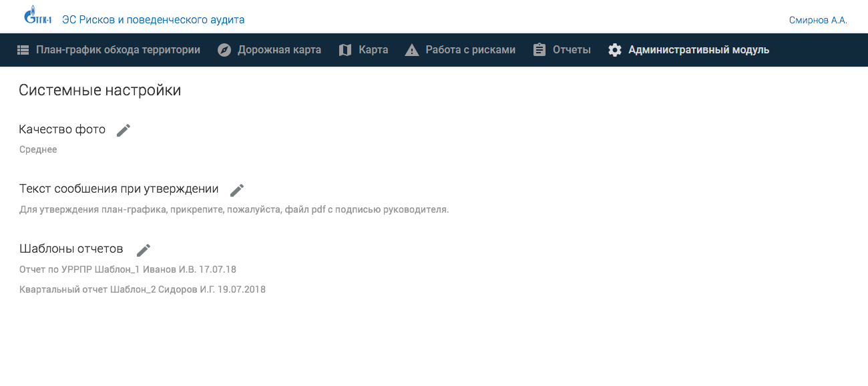
Рисунок 3 – Раздел «Системные настройки»

Настройка качества фотографий
Для изменения качества фотографий выполните следующие действия:
      - Перейдите в раздел «Системные настройки».
      - Нажмите на иконку «», которая расположена рядом с текстом «Качество фото».
      - В открывшемся окне выберите вариант качества фотографий:
        - Низкое;
        - Среднее;
        - Высокое.
      - Нажмите кнопку «СОХРАНИТЬ» - для сохранения настройки или кнопку «ОТМЕНИТЬ» / иконку «» - для отмены сохранения.

Настройка текстового сообщения при утверждении план-графиков
Для изменения текстового сообщения при утверждении план-графика обхода территории и план-графика проведения ПСПП ОТ выполните следующие действия:
      - Перейдите в раздел «Системные настройки».
      - Нажмите на иконку «», которая расположена рядом с текстом «Текст сообщения при утверждении».
      - В открывшемся окне введите текст, который необходимо отображать при утверждении план-графиков.
      - Нажмите кнопку «СОХРАНИТЬ» - для сохранения настройки или кнопку «ОТМЕНИТЬ» / иконку «» - для отмены сохранения.

Загрузка печатных форм отчетов
Для изменения формы отчета выполните следующие действия:
      - Перейдите в раздел «Системные настройки».
      - Нажмите на иконку «», которая расположена рядом с текстом «Шаблоны отчетов».
      - В открывшемся окне (Рисунок 4) выберите название отчета, у которого необходимо заменить шаблон.
      - Нажмите кнопку «ДОБАВИТЬ ФАЙЛ». И выберите файл со своего компьютера.
      - Для удаления загруженного файла нажмите на иконку «».
      - Нажмите кнопку «СОХРАНИТЬ» - для сохранения настройки или кнопку «ОТМЕНИТЬ» / иконку «» - для отмены сохранения.
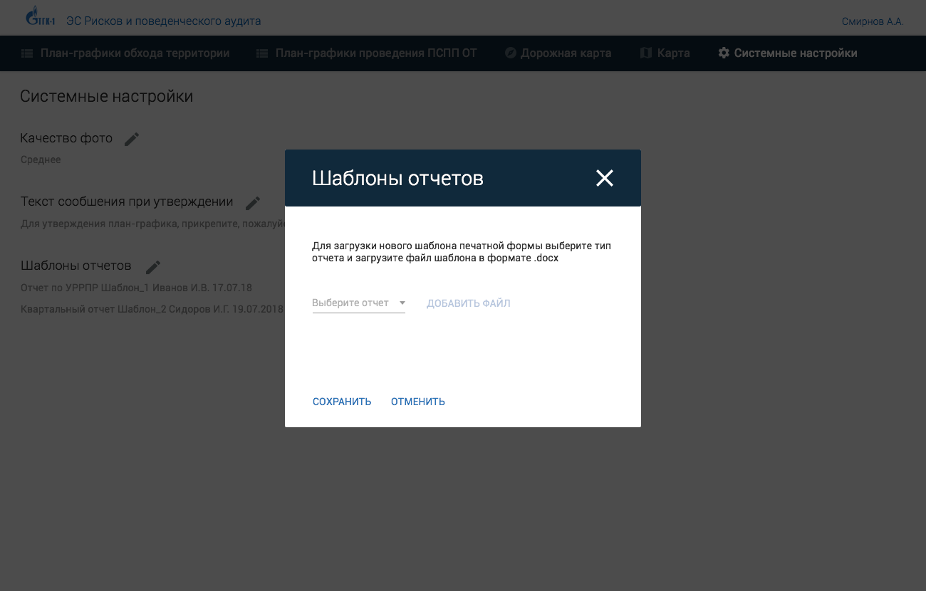
Рисунок 4 – Окно загрузки нового шаблона отчета

Примечание | - Для удаления загруженного файла в окне выбора шаблона отчета нажмите на иконку «», которая расположена справа от выбранного файла (Рисунок 5).
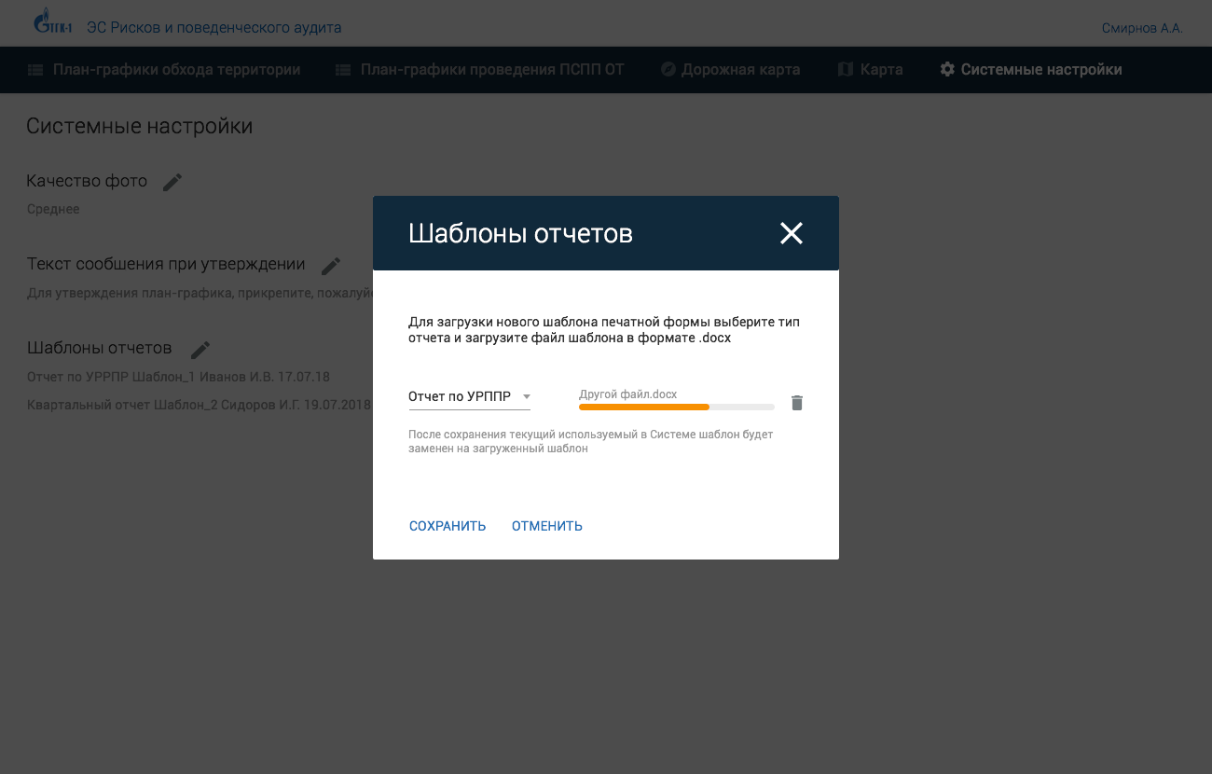
Рисунок 5 – Загрузка нового шаблона отчета

Разрешенные сети Wi-Fi
Для изменения разрешенных сетей Wi-Fi выполните следующие действия:
      - Перейдите в раздел «Системные настройки».
      - Нажмите на иконку «», которая расположена рядом с текстом «Разрешенные сети Wi-Fi».
      - В открывшемся окне введите сети Wi-Fi через запятую.
      - Нажмите кнопку «СОХРАНИТЬ» - для сохранения настройки или кнопку «ОТМЕНИТЬ» / иконку «» - для отмены сохранения.

Порядок восстановления Системы
В случае возникновения аварийных ситуаций (внеплановая перезагрузка сервера, неработоспособность одного из сервисов и т.д.) выполните следующие действия:
      - Проверьте, все ли сервисы запустились/перезапустились автоматически с помощью следующих команд:
- На сервере psovpd-app.local:
  - C:\PsovpdBack\PsovpdPsovpdService\psovpd-service.exe status;
  - C:\PsovpdBack\ReportService\report-service.exe status;
  - C:\PsovpdBack\SyncService\sync-service.exe status;
- На сервере psovpd-gw.local:
  - C:\GateWay\AuthService\auth-service.exe status;
  - C:\GateWay\ConfigService\config-service.exe status;
  - C:\GateWay\DiscoveryService\discovery-service.exe status;
  - C:\GateWay\GateWayService\gateway-service.exe status;
- На сервере psovpd-sync.local:
  - C:\Kafka\zookeeper-service.exe status;
  - C:\Kafka\kafka-service.exe status;
  - C:\Kafka\kafka-connect-couchbase-service.exe status;
- На сервере psovpd-web.local:
  - C:\WebFront\nginx-service.exe status
      - Если сервисы успешно запустились/перезапустились – отобразится статус Started. Если статус Started не отобразился, необходимо выполнить следующие действия:
- Для серверной части Веб-приложения:
  - C:\PsovpdBack\PsovpdPsovpdService\psovpd-service.exe uninstall;
  - C:\PsovpdBack\ReportService\report-service.exe uninstall;
  - C:\PsovpdBack\SyncService\sync-service.exe uninstall;
  - установка сервисов согласно инструкции, описанной в Разделе 3 п.1.2.2 в документе «Руководство по инсталляции».
- Для интерфейсной части Веб-приложения:
  - C:\WebFront\nginx-service.exe uninstall;
  - установка сервиса согласно инструкции, описанной в Разделе 3 п.1.2.3 в документе «Руководство по инсталляции».
- Для сервера генерации отчетов:
  - C:\Report\ReportService\report-service.exe uninstall;
  - Установка сервиса согласно инструкции, описанной в Разделе 3 п.1.2.5 в документе «Руководство по инсталляции».
- Для сервера синхронизации:
  - C:\Kafka\zookeeper-service.exe uninstall;
  - C:\Kafka\kafka-service.exe uninstall;
  - C:\Kafka\kafka-connect-couchbase-service.exe uninstall;
  - Установка сервисов согласно инструкции, описанной в Разделе 3 п.1.2.7 в документе «Руководство по инсталляции».
- Для сервера маршрутизации и конфигурации:
  - C:\GateWay\AuthService\auth-service.exe uninstall;
  - C:\GateWay\ConfigService\config-service.exe uninstall;
  - C:\GateWay\DiscoveryService\discovery-service.exe uninstall;
  - C:\GateWay\GateWayService\gateway-service.exe uninstall;
  - Установка сервисов согласно инструкции, описанной в Разделе 3 п.1.2.1 в документе «Руководство по инсталляции».

